**Chapitre IV. Les lipides**

|  |  |
| --- | --- |
| Plan | Objectifs |
| IV.1. Acides gras  IV.2. Acylglycérols  IV.3. Phospholipides et sphingolipides  IV.4. Stockage et rôle des triglycérides  IV.5. Exercices et QCM | 1. Connaître les grandes classes des lipides 2. Connaître la nomenclature des lipides 3. Connaître les propriétés des lipides 4. Identifier les principaux constituants : acides gras et glycérol 5. Savoir lier la structure des acides gras à leurs constantes physicochimiques |

Les lipides constituent l’une des grandes classes de produits naturels. Ils correspondent à un ensemble hétérogène de composés qui sont insolubles dans l’eau mais solubles dans certains solvants organiques tels que le méthanol, le chloroforme et l’acétone. Les lipides possèdent des structures et des fonctions très variées ; chez les êtres vivants, certains sont abondants, d’autres sont présents en faible quantité.

Les lipides renferment plusieurs classes de composés notamment les acides gras, les acylglycérols, les sphingolipides et les phospholipides.

**IV.1. Acides gras**

La molécule d’acide gras est une chaîne aliphatique, formée d’une succession de (– CH2 –), ayant de 4 à 36 atomes de carbone.

Les molécules d’acide gras sont caractérisées par :

* Un groupement carboxyle (– COOH), à une extrémité, qui donne le caractère acide à la molécule. Il est associé à pH 7, et de caractère hydrophile ;
* Une chaîne linéaire hydrocarbonée à caractère hydrophobe.

La numérotation des carbones de la chaîne aliphatique commence à partir du carbone de la fonction acide carboxylique. Il existe aussi une autre façon d’identification des carbones pr l’attribution de la lettre α au C2 et β au C3, les C terminal est noté ω (Fig. 39).

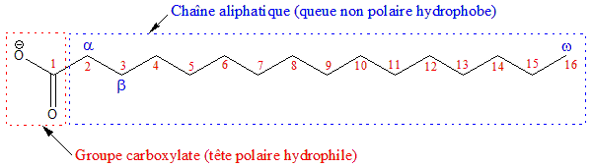

Fig. 39

**IV.1.1. Acide gras saturés**

La chaîne carbonée des acides gras saturés comporte uniquement des liaisons simples.

La formule générale des acides gras saturés naturels s’écrit comme suit :

C:\Users\azouz\Desktop\Cours COII\Fig COII\70.png

Le nombre de carbone est généralement pair.

Symbole : **Cn : p**

avec, C : lettre majuscule

n : Nombre d’atomes de carbone de l’acide gras

p : Nombre d’insaturation

Pour les acides gras saturés : p = 0 (pas de doubles liaisons)

La distance entre deux carbones est de 0,154 nm et l’angle formé par 2 liaisons successives (C-C) est de 111°.

Les acides gras présente une chaîne en zig-zag, rectiligne dans sont ensemble et flexible à cause de la libre rotation autour des liaisons simples (C-C).

Le tableau 5 suivant montre quelques exemples d’acides gras saturés.

Tableau 5

|  |  |  |  |  |  |
| --- | --- | --- | --- | --- | --- |
| n | d.l. | Nom commun | Tf (°C) | Formule chimique | Symbole |
| 12 | 0 | Acide laurique | 44,2 |  | C12:0 |
| 14 | 0 | Acide myristique | 53,9 |  | C14:0 |
| 16 | 0 | Acide palmitique | 63,1 |  | C16:0 |
| 18 | 0 | Acide stéarique | 69,6 |  | C18:0 |
| 20 | 0 | Acide arachidique | 76,5 |  | C20:0 |
| 22 | 0 | Acide béhénique | 80,0 |  | C22:0 |

*d.l. : double liaison, Tf: température de fusion*

**IV.1.2. Acides gras insaturés**

Les chaînes hydrocarbonées des acides gras insaturés possèdent une ou plusieurs doubles liaisons (d.l.). Dans cette famille, les doubles liaisons sont en configuration isomérique *Cis*. Cette configuration provoque une courbure de la chaîne d’un angle de flexion de 30°.

Symbole : **Cn : pΔq1,q2…**

avec, C : lettre majuscule

n : nombre de carbone de la chaîne

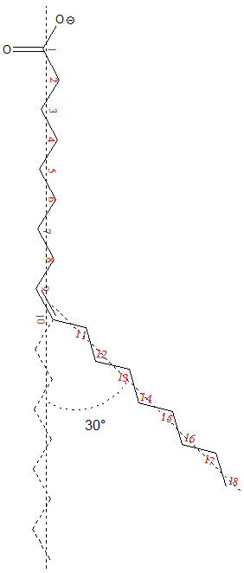 p : nombre d’insaturation

q1,q2… : positions des insaturations

Exemple : Acide oléique (Fig. 40)

Symbole : C18:1Δ9

Formule chimique :

Fig. 40

**a/ Acides gras mono-insaturés**

Ce groupe possède une seule double liaison située, en général, entre les carbones C9 et C10. La chaîne carboneé présente une flexion de 30° par rapport à la chaîne saturée de même longueur.

**b/ Acides gras poly-insaturés**

Ils renferment dansleurs chaînes plusieurs doubles liaisons toujours séparées par un ou plusieurs groupes méthylènes. Les doubles liaisons sont en configuration *cis* et souvent en position C9, C12 et C15. Chaque double liaison provoque une flexion de la chaîne de 30°. Dans la succession des doubles liaisons, les inflexions se compensent et la molécule est torsadée. Contrairement aux liaisons simples, les doubles liaisons empêchent la rotation de 2 carbones successifs, d’où une flexibilité réduite des chaînes et les liaisons de Van der Waals interchaînes sont rendus impossibles.

Le tableau 6 suivant montre quelques exemples d’acides gras insaturés.

Tableau 6

|  |  |  |  |  |  |
| --- | --- | --- | --- | --- | --- |
| n | d.l. | Nom commun | Tf (°C) | Formule chimique | Symbole |
| 16 | 1 | Acide palmitoléique | -0,5 |  | C16:1Δ9 |
| 18 | 1 | Acide oléique | 13,4 |  | C18:1Δ9 |
| 18 | 2 | Acide linoléique | -5,0 |  | C18:2Δ9,12 |
| 18 | 3 | Acide α-linolénique | -11,0 |  | C18:3Δ9,12,15 |
| 18 | 3 | Acide γ-linolénique | -11,0 |  | C18:3Δ6,9,12 |
| 20 | 4 | Acide arachidonique | -49,5 |  | C20:4Δ5,8,11,14 |

*d.l. : double liaison, Tf: température de fusion*

**IV.1.3. Acides gras oméga**

Se sont des acides gras poly-insaturés présentés dans la notion oméga : le groupement méthyle terminal est noté ω1. Les oméga 3 (ω3) ont une double liaison sur le 3ème carbone en partant de ω1, ainsi C18:3 ω3 est l’acide α-linolénique. Les oméga 6 (ω6) ont une double liaison sur le 6ème carbone en partant de ω1, ainsi C18:2 ω6 est l’acide linoléique.

Les acides gras ω3 et ω6 sont des acides gras essentiels. Ils sont produits par les végétaux grâce à l’enzyme qui permet l’introduction des doubles liaisons sur les atomes de carbone au-delà de C9. Pour l’homme, les acides gras ω3 et ω6 doivent être présents dans son alimentation car il ne peut pas les synthétiser. L’importance des ω3 et ω6 est due au fait qu’ils sont les précurseurs des prostaglandines et d’autres molécules indisponsables ayant des activités biologiques.

**IV.1.4. Autres acides gras**

- On trouve les acides gras hydroxylés qui comportent un ou plusieurs groupements hydroxyle se substituant aux atomes d’hydrogène.

**Exemples :** - acide cérébronique (chez l’animal) : 2-hydroxy C24:0

- acide nervonique (tissus nerveux) : 2-OH C24:Δ15 (Fig. 41)

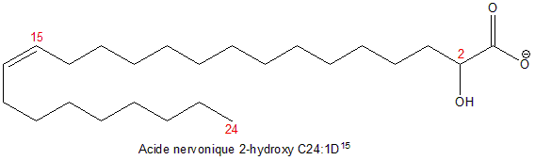

Fig. 41

- Il existe aussi des acides gras méthylés qui portent un méthyle (-CH3) qui se substitue à un H généralement sur un carbone terminal.

**Exemples :** - acide tuberculostéarique : C18:0 avec un -CH3 en C10

- acide phytanique : C16:0 avec 4 -CH3 en C3, C7, C11 et C15

**IV.1.5. Propriétés physiques des acides gras**

Les propriétés physiques des acides gras sont déterminées par la longueur des chaînes et par leur degré d’insaturation.

**- Solubilité :** à cause de non polarité de leurs chaînes hydrocarbonées, les acides gras sont très peu solubles dans l’eau. En effet, plus la chaîne est longue, plus la solubilité est faible et d’autant plus faible que le nombre de doubles liaisons est élevé.

**- Point de fusion :** il dépend de la longueur et du degré d’insaturation de la chaîne carbonée. Dans les acides gras saturés, le point de fusion augmente avec la longueur de la chaîne carbonée. En effet, les interactions de Van der Waals entre les chaînes sont d’autant plus nombreuses que la chaîne est longue et l’énergie nécessaire à la fusion sera alors plus élevée. Par contre, les acides gras insaturés ayant peu de liaisons entre les chaînes carbonées présentent des points de fusion faibles.

**Exemples :** - acide oléique (C18:1Δ9) : point de fusion = 13,4°C même longueur

- acide stéarique (C18:0) : point de fusion = 69°C de la chaîne

**-** Grâce à leur structure bipolaire, les acides gras ont tendance, en fonction de la présence d’eau, à s’associer en ensembles orientés. En fonction de l’état de l’acide gras et de la nature des phases constituant l’interface, on peut avoir des structures feuilletées (films) ou micellaires (Fig. 42).

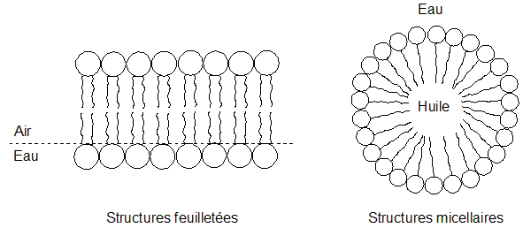

Fig. 42

**IV.1.6. Propriétés chimiques des acides gras**

a/ Salification (ou saponification)

Traités par des bases, les acides gras forment des sels appelés savons

C:\Users\azouz\Desktop\Cours COII\Fig COII\74.png

b/ Hydrosolubilité des savons alcalins

les anions gras R-COO- en solution abaissent la tension superficielle aux interfaces : les svons sont tensioactifs. De là résultent leurs propriétés mouillante, moussantes et émulsionnantes. Ces anions gras peuvent également être précipétés dans diverses conditions :

* Par addition d’un cation alcalin (Ca2+, Mg2+, Ba2+, Pb2+) il se forme un savon insoluble

C:\Users\azouz\Desktop\Cours COII\Fig COII\75.png

* Par acidification ou par addition d’une solution concentrée de NaCl, il ya précipétation du savon

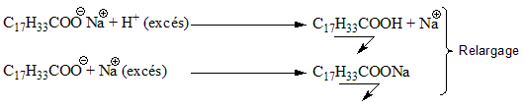

**c/** Les acides gras insaturés peuvent subir essentiellement des réactions d’addition.

**d/** Indice d’acide (IA) : Masse de KOH (en mg) nécessaire pour neutraliser les acides gras libres contenus dans 1 g de lipide.

(6)

avec, mKOH : masse de KOH exprimée en mg

mAG : masse de l’acide gras exprimée en g

**e/** Indice d’ester (IE) : Masse de KOH (en mg) nécessaire pour saponifier les acides gras estérifiés contenus dans 1 g de lipide.

(7)

**f/** Indice de saponification (IS) : Masse de KOH (en mg) nécessaire pour neutraliser les acides gras libres et pour saponifier les esters contenus dans 1 g de lipide.

IS = IA + IE (8)

**g/** Indice d’iode (II) : Masse de diiode (I2) pouvant se fixer par addition sur les doubles liaisons de 100 g de lipide.

(9)

avec,  : masse de KOH exprimée en mg

**IV.2. Acylglycérols**

Les molécules d’acylglycérols sont de véritables réservoirs de l’énergie métabolique. Appelés aussi glycérides, les acylglycérols regroupent les monoacylglycérols, les diacylglycérols et les triacylglycérols. Ils sont constitués par un glycérol estérifié respectivement par un, deux et trois acides gras. Pour localiser la position des acides gras, on numérote les atomes de carbones en utilisant la représentation de Fischer ; si le groupe alcool secondaire est orienté à gauche du carbone 2, le carbone au-dessus est C1 et l’autre C3. La position de l’acide gras est indiquée par le préfixe sn (stereospecifically numbred) ou usuellement par le numéro du carbone.

**IV.2.1. Monoacylglycérols**

Ce sont des monoesters de glycérol avec deux isomères selon la position de l’acide gras estérifié R1 sur C1 ou R2 en position C2 (Fig. 43). Les monoacylglycérols sont des intermédiaires dans la dégradation par lipolyse des tri- et diacylglycérols.

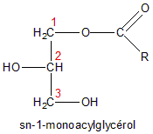

Fig. 43

**IV.2.2. Diacylglycérols**

Les diacylglycérols sont des diesters du glycérol avec des acides gras en positions C1 et C2 ou en positions C1 et C3 (Fig. 44). L’acide gras en position C2 est très souvent insaturé. Les diacylglycérols sont formés lors de la digestion des triacylglycérols par les lipases. Il se forme des 1,2- et des 1,3-diacylglycérols qui s’isomérisent en 1,3-diacylglycérols. Dans la cellule, les diacylglycérols peuvent être produits à partir des phospholipides pricipalement les phosphatidyl-inositides de la membranepar action de la phospholipase C. Le diacylglycérol libéré participe à la transmission de signaux cellulaires en activant la protéine kinase C.

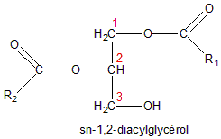

Fig. 44

**IV.2.3. Triacylglycérols**

Dans les triacylglycérols, les trois fonctions alcools du glycérol sont estérifiées par des acides gras R1, R2 et R3. Dans le cas où les acides gras en position 1 et 2 sont différents, un centre d’asymétrie apparaît au niveau du C2, on peut avoir les isomères I et II (Fig. 45).

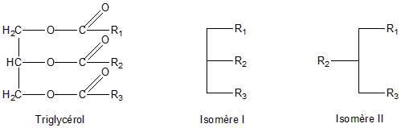

Fig. 45

La majorité des triacylglycérols naturels sont des isomères II, et l’acide gras en position 2 est souvent insaturé.

* Triacylglycérols simples → les trois acides gras sont de même type
* Triacylglycérols mixtes → au moins deux acides gras différents

**Remarque :** les triacylglycérols sont des lipides neutres, non polaires, et donc hydrophobes.

**IV.2.4. Nomenclature**

- Triacylglycérols simples : tri + radical (nom de l’acide gras) + ine

**Exemple :** tristéarine (ou stéarate de glycérol) → le triglycérol contient 3 stéarates

- Triacylglycérols mixtes : Numéro du carbone – nom de l’acide gras (yl) + glycérol

**Exemple :** 1-stéaryl, 2-linoléyl, 3-palmityl glycérol

ou stéarate 1 lénoléate 2 palmitate 3 de glycérol

Tableau 7

|  |  |
| --- | --- |
| Nom | Formule |
| Laurate  Myristate  Palmitate  Palmitoléate  Stéarate  Oléate  Linoléate  α-linolénate  Arachidate  Arachidonate  Béhénate  lignocérate | CH3 (CH2)10 COO-  CH3 (CH2)12 COO-  CH3 (CH2)14 COO-  CH3 (CH2)5 CH=CH (CH2)7 COO-  CH3 (CH2)14 COO-  CH3 (CH2)7 CH=CH (CH2)7 COO-  CH3 (CH2)4 (CH=CHCH2)2 (CH2)6 COO-  CH3 (CH2)10 (CH=CHCH2)3 (CH2)6 COO-  CH3 (CH2)18 COO-  CH3 (CH2)4 (CH=CHCH2)4 (CH2)2 COO-  CH3 (CH2)20 COO-  CH3 (CH2)22 COO- |

**IV.2.5. Propriétés physiques**

**a/** Les acylglycérols sont des liquides ou solides, onctueux au toucher car leur point de fusion est relativent bas. Le point de fusion dépend de la nature des acides gras constitutifs.

**Exemples :**

* Huiles : sont des liquides à 15°C, et riches en acides gras insaturés ;
* Beures (Tf ~ 25°C) : renferment des acides gras saturés à petit nombre d’atomes de carbone ;
* Graisses (Tf ~ 35 à 40°C) : riches en acides gras saturés et insaturés à 16 et 18 C ;
* Suifs (Tf > 40°C) : renferment beaucoup de stéarate de glycéryle (tristéarine).

**b/** Les acylglycérols sont remarquablement insolubles dans l’eau, à froid et à chaud, car les groupements hydrophiles sont engagés dans des liaisons esters. Ils sont très solubles dans des solvants organiques tels que le benzène, l’éther, le chloroforme …

**IV.2.6. Propriétés chimiques**

a/ Hydrolyse : les acylglycérols s’hydrolysent au niveau des liaisons esters pour donner du glycérol et des acides gras.

**b/ Saponification :** comme les acides gras, les acylglycérols sont saponifiables.

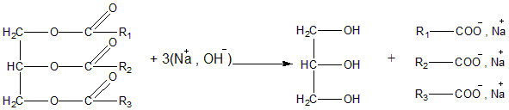

**c/ Réactions d’addition :** elles concernent les glycérides renfermant dans leurs molécules des restes d’acides gras insaturés, c’est le cas des huiles.

* Addition d’hdrogène (hydrogénation) : elle s’effectue sous pression et présence de catalyseurs => saturation des doubles liaisons. Ainsi à partir d’huiles, on prépare les graisses, les margarines.
* Addition d’halogènes (halogénation) :

C:\Users\azouz\Desktop\Cours COII\Fig COII\82.png

**d/ Oxydation des la double liaison :** l’oxydation des acides gras peut s’effectuer par voie enzymatique (Lypoxydases : enzymes qui catalysent l’oxydation).

C:\Users\azouz\Desktop\Cours COII\Fig COII\83.png

**IV.3. Phospholipides et sphingolipides**

**IV.3.1. Phospholipides**

Les phospholipides, principaux lipides des membranes des eucaryotes et des bactéries, dérivent de l’acide phosphatidique, constitué d’une molécule de glycérol dans laquelle les hydroxyles des carbones 1 et 2 sont estérifiés par des AG de 16 à 20 C. L’acide gras en position 2 est toujours insaturé. L’hydroxyle en 3 est estérifié par l’acide phosphorique (Fig. 46).

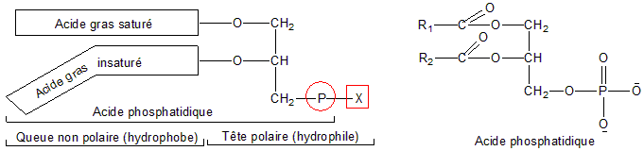

Fig. 46

Dans les phospholipides, le phosphate en position 3 estérifie une seconde fonction alcool appartenant à un substituant polaire de nature variée (substituant X) comme la sérine, l’éthanol amine, le glycérol ou l’inositol. La nature du substituant X définit le phospholipide.

**Exemple :** X = Sérine => Phsphatidylsérine (PS)

- Le cardiolipide est un phospholipide particulier formé de l’association de deux molécules d’acide phosphatidique reliées à une molécule de glycérol ; on l’appel également diphosphatidyl-glycérol.

- Le groupement phosphoryl des phospholipides est ionisé. Son pKa est compris entre 1 et 2 et il porte donc une charge négative au pH physiologiques. La charge globale de chaque phospholipide dépend de la nature de X (Tableau 8).

Tableau 8

|  |  |  |
| --- | --- | --- |
| X | Nom du phospholipide | Charge totale |
| Choline | Phosphatidyl choline (PC) | Neutre (0) |
| Ethanol amine | Phosphatidyl éthanol amine (PE) | Neutre (0) |
| Sérine | Phosphatidyl sérine (PS) | Négative (-) |
| Glycérol | Phosphatidyl glycérol (PG) | Négative (-) |
| Phosphatidyl glycérol | Diphosphatidyl glycérol (CL) | Négative (-) |
| Myo-inositol | Phosphatidyl inositol (PI) | Négative (-) |

Dans son ensemble la molécule de phospholipide est amphiphile, présentant une partie apolaire qui est constituée des chaînes hydrocarbonées des AG et une partie polaire, le phosphoglycérol substitué.

**IV.3.2. Sphingolipides**

Les sphingolipides sont constitués à partir de la sphingosine d’où le nom donné à ce groupe. La sphingosine est un alcool aminé à 18 C, porteur d’une double liaison trans en C4-C5, un groupe aminé en C2 et deux hydroxyles en C1 et C3. La sphingosine est acylé : le carboxyle d’un AG saturé s’unit par une liaison amide au NH2 du C2 de la sphingosine, il se forme ainsi une **céramide** (Cer) (Fig. 47). Tous les sphingolipides sont construits sur cette unité de base.

En fonction de la nature du substituant X, lié sur l’alcool primaire de C1, les sphingolipides sont dévisés en plusieurs familles : les sphingophospholipides, les cérébrosides et les gangliosides.

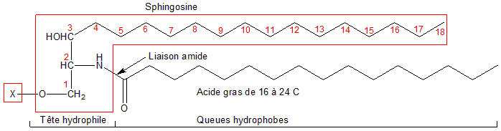

Fig. 47

**IV.3.2.1. Sphingophospholipides**

Se sont les seuls phospholipides contenant du phosphate. Ces molécules existent dans toutes les membranes, mais elles sont surtout abondantes dans la gaine myéline qui isole les axones deus neurones : comme l’exemple de la sphingomyéline.

**IV.3.2.2. Cérébrosides**

Dans cette famille, le substituant X est un ose lié par une liaison β-osidique. Lorsque X est le galactose (Gal) on a des galactosylcérébrosides (Cer-Gal) situés surtout dans les membranes des tissus nerveux. Dans les autres tissus, X est le glucose (Glc), ce sont des glucosylcérébrosides (Cer-Glc). Ce sont des glycolipides neutres et simples, abondant sur la surface externe des membranes plasmiques.

**IV.3.2.3. Gangliosides**

Dans cette famille de phospholipides les plus complexes, le substituant X est chaîne glycanique ramifiée avec les mêmes oses que les glycolipides neutres, mais aussi la N-acétylgalactosamine et la N-acétylglucosmine ainsi que des molécules d’acides sialique (acide N-acétylneuramique) branchés sur la chaîne oligosaccharidique.

Les gangliosides ont un caractère anionique grâce à la présence du groupe carboxyle. Les membranes biologiques sont constituées de glycolipides.

**IV.3.3. Phospholipases**

On distingue 4 phospholipases qui peuvent hydrolyser les phospholipides qui sont A1, A2, C et D. Les phospholipases A1 et A2 conduisent à l’élimination des acides gras situés en position 1 et 2 et à la formation de lysophospholipides. L’A2 libère des AG insaturés qui sont utilisés par la céllule, tel l’acide arachidonique qui conduit aux eicosacanoïdes. La phospholipase C peut hydrolyser le phosphatidylinositol bisphosphate (l’inositol porte deux phosphates et 4 et 5) et conduit à la formation d’un diacylglycérol qui est un activateur de protéines kinases et simultanément d’un inositoltriphosphate IP3 qui induit la libération des ions Ca2+ intracellulaire.

**IV.4. Stockage et rôle des triglycérides**

Les triglycérides constituent le stock d’AG le plus important de l’organisme, localisé essentiellement dans le tissu adipeux (plus de 10% environ du poids corporel, soit, chez un homme de 70 kg, 8 kg de triglycérides se décomposant en 1 kg de glycérol et 7 kg d’AG). Ces réserves permettent à l’homme de survivre sans manger (mais pas sans boire) pendant 2 ou 3 mois. Les triglycérides sont également stockés dans les graines de nobreux végétaux, fournissant énergie et précursseurs de synthèse lors de la gérmination.

Les AG, une fois libérés dans le sans capillaire, sont les substrats énergétiques préférentiels des muscles, du myocarde et du foie.

* Les AG, sous forme de triglycérides, sont la forme privilégiée de réserve énergétique car :

- d’une part parce qu’ils sont plus réduits que les glucides : le rendement énergétique de l’oxydation complète (en CO2 et H2O) de 1 g de lipides est plus de 2 fois supérieur à celui de 1 g de glucides (9 kcal versus 4 kcal).

- d’autre part parce qu’ils sont anhydres : les glucides sont hydrophiles, donc hydratés (1 g de glycogène retient 2 g d’eau). Les lipides sont hydrophobes, donc anhydres. Ainsi, 1 g de lipides anhydres équivaut énergétiquement à 6 g de glycogène hydraté.

Ex. les 7 kg d’AG stockés sous forme de triglycérides dans les tissus adipeux d’un homme de 70 kg équivalent énergétiquement à 42 kg (6 x 7) de glycogène (hydraté).

* Les AG sont stockés sous forme de triglycérides car :

- les triglycérides sont des graisses neutres (le caractère acide des AG est masqué) ;

- de façon générale, une molécule de haut intérêt biologique doit être stockée sous une forme différente.